**CONTROL** DE LOS PLANES Y CRONOGRAMA DE ACTIVIDADES

* Control de la Implementación de los planes
* Importancia del control de un plan
* Diagrama de Gantt

SESIÓN **/15**

**INTRODUCCIÓN**

En esta semana, veremos lo referente al control de las actividades que conforman un plan mediante el uso de un cronograma.

Veremos cuál es el procedimiento para crear un cronograma mediante el formato de diagrama de Gantt.

1. **Control de la Implementación de los planes**

El control es un proceso permanente, que comienza desde el momento en que se definen los objetivos.

Permite medir la desviación entre lo previsto y lo que se está realizando, para analizar las causas, determinar las medidas necesarias e integrarlas en el plan.

Se realiza mediante un cronograma, que suele expresarse a través de un Diagrama de Gantt.

1. **Importancia del control de un plan**

Efectuar el control y seguimiento de las actividades de un plan, es primordial para cualquier organización o empresa, ya que permite conocer hasta qué punto se está cumpliendo con el desarrollo de las acciones planeadas y programadas.

1. **Diagrama de Gantt**

El diagrama de Gantt es una útil herramienta, cuyo objetivo es mostrar la planificación de las tareas necesarias para la realización de un proyecto en un periodo de tiempo.

Es una herramienta muy utilizada, porque permite realizar una representación gráfica del progreso del proyecto y también ayuda a la comunicación y entendimiento ente las personas involucradas en un proyecto.

En las diapositivas siguientes se muestra el procedimiento para la creación del diagrama.

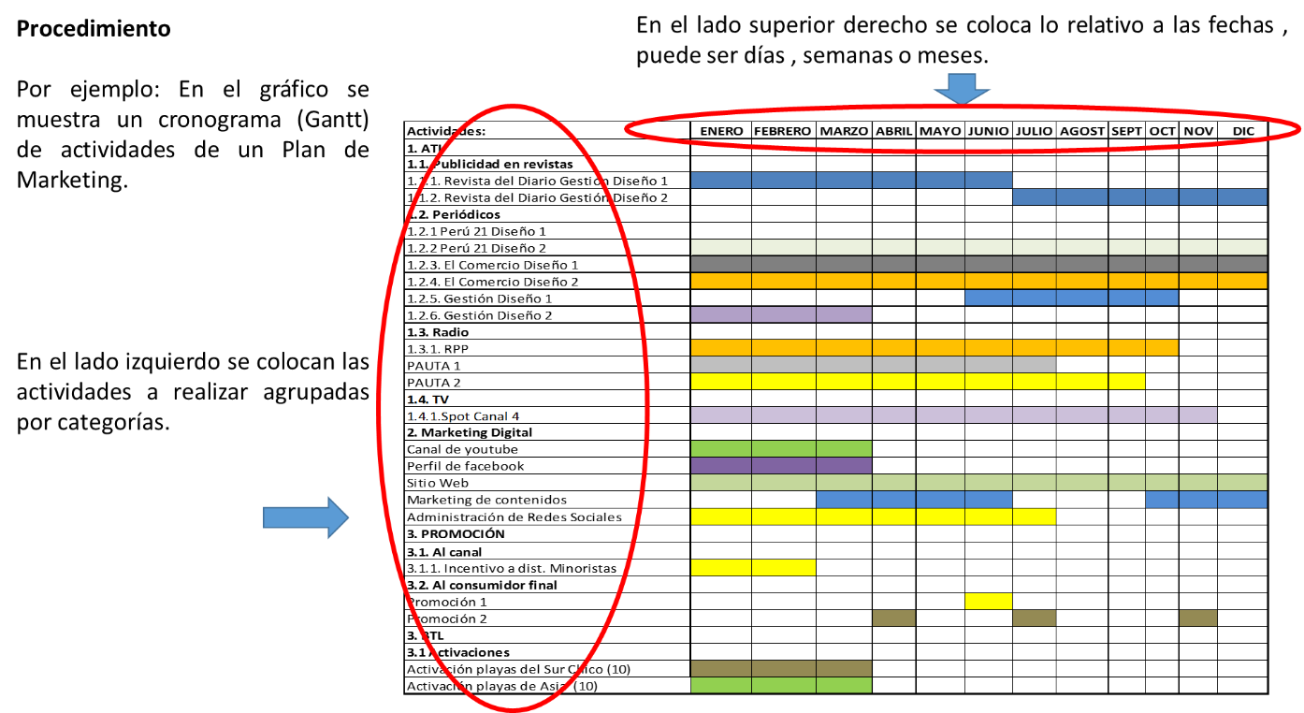

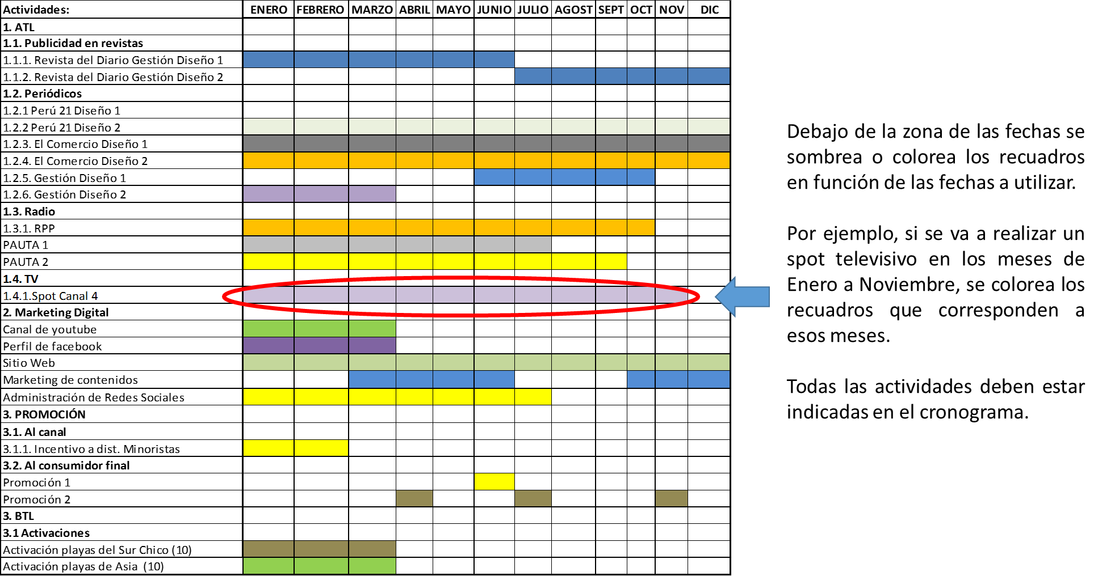

**CONCLUSIONES**

* El cronograma de actividades, permite tener un control del plan, a través del seguimiento de las actividades planificadas en base a las estrategias.
* Es una herramienta esencial para todas las empresas.

**REFERENCIAS BIBLIOGRÁFICAS**

**Aramayo A.** Planeamiento Estratégico Empresarial. Lima. 2007.

**Abascal F.** Como se hace un Plan Estratégico. Madrid. 2007.

**Muñiz L.** Plan de Negocio. México. 2010.

**Kotler.** Dirección de Marketing . Madrid. 2008.